M. Salman Alfarisi

L200170031

Langkah Praktikum

Weka

1-7

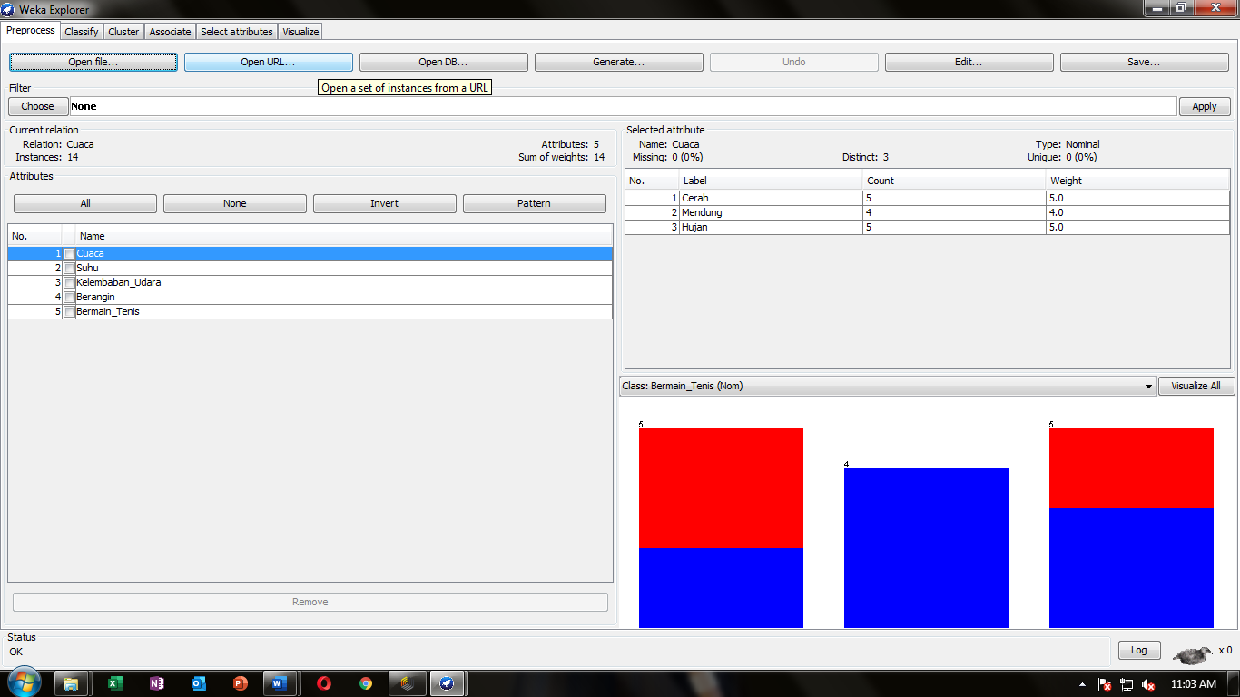

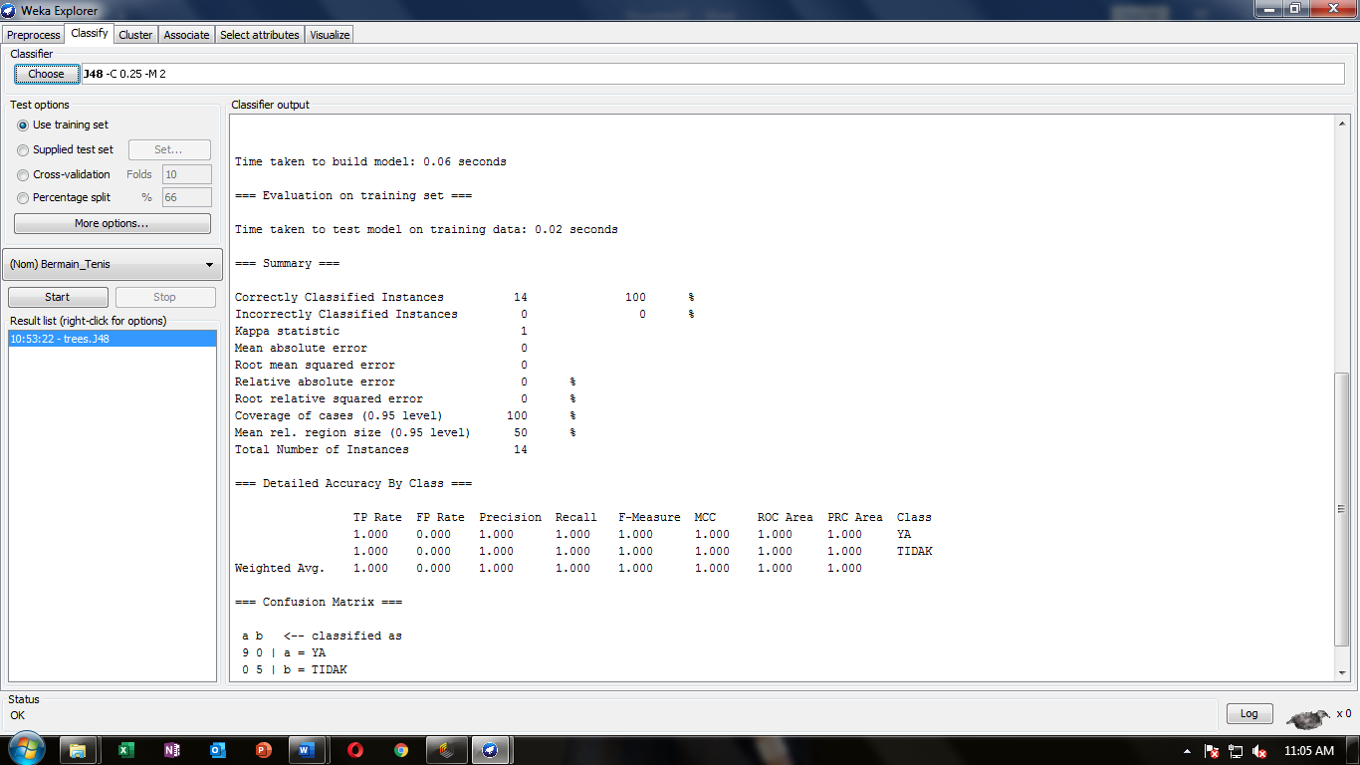

10.

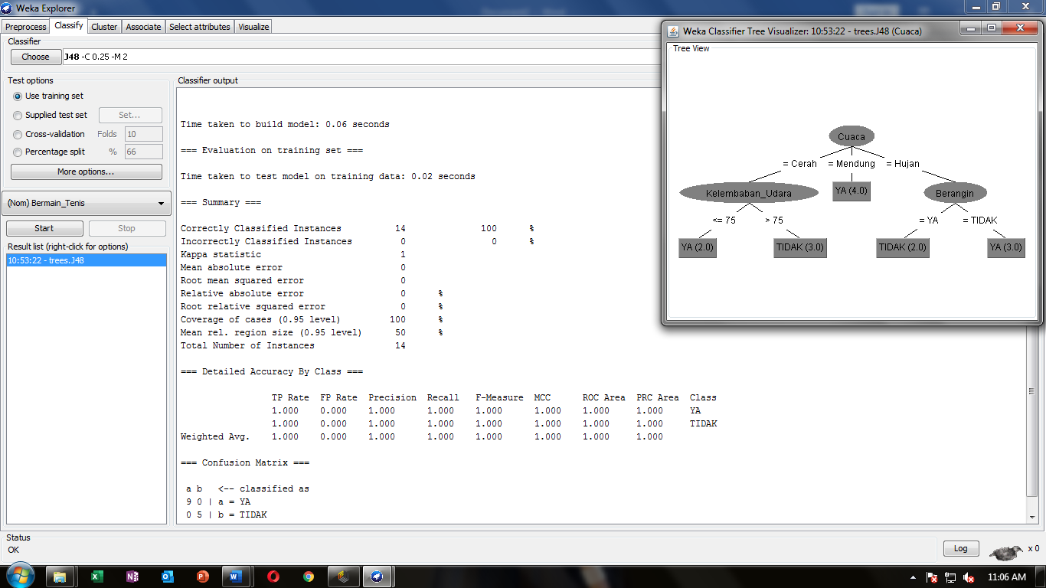

Langkah Praktikum

Rapidminer

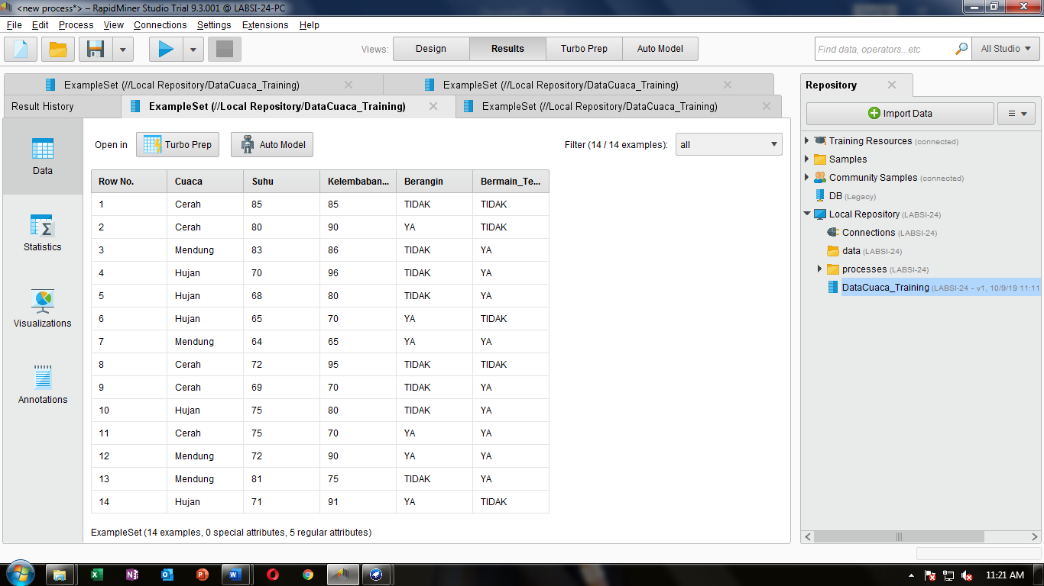

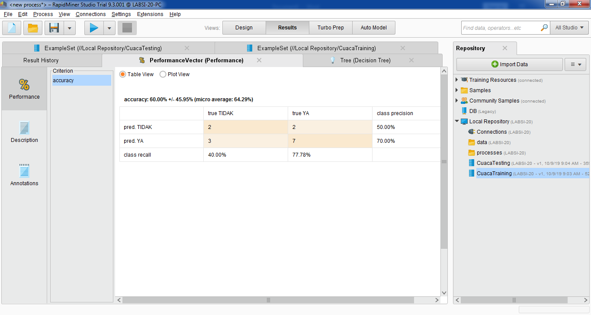

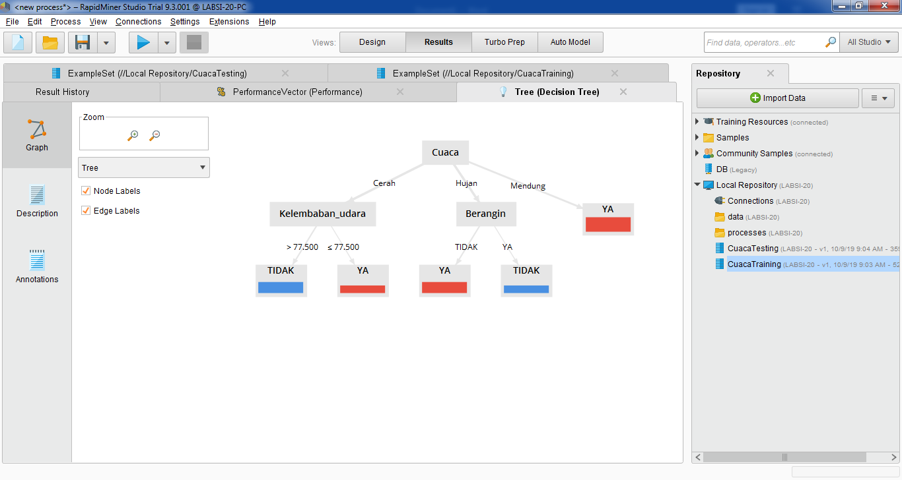

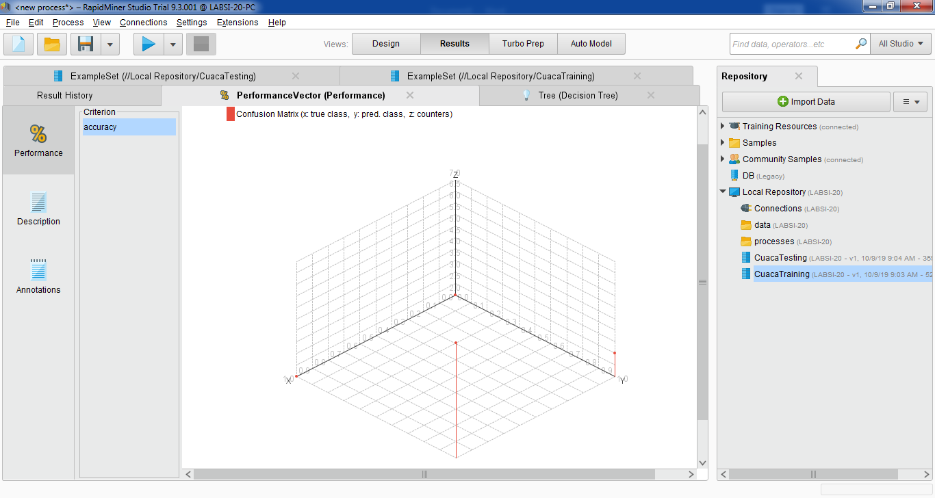

Tugas

1.

|  |  |
| --- | --- |
| Bermain_Tenis | |
| YA | |
| YA | |
| TIDAK | |
| YA | |
| YA | |
| YA | |
| TIDAK | |
| Bermain_Tenis |
| YA |
| YA |
| TIDAK |
| YA |
| YA |
| YA |
| TIDAK |

YA

YA

TIDAK

YA

YA

YA

TIDAK

2.

a.

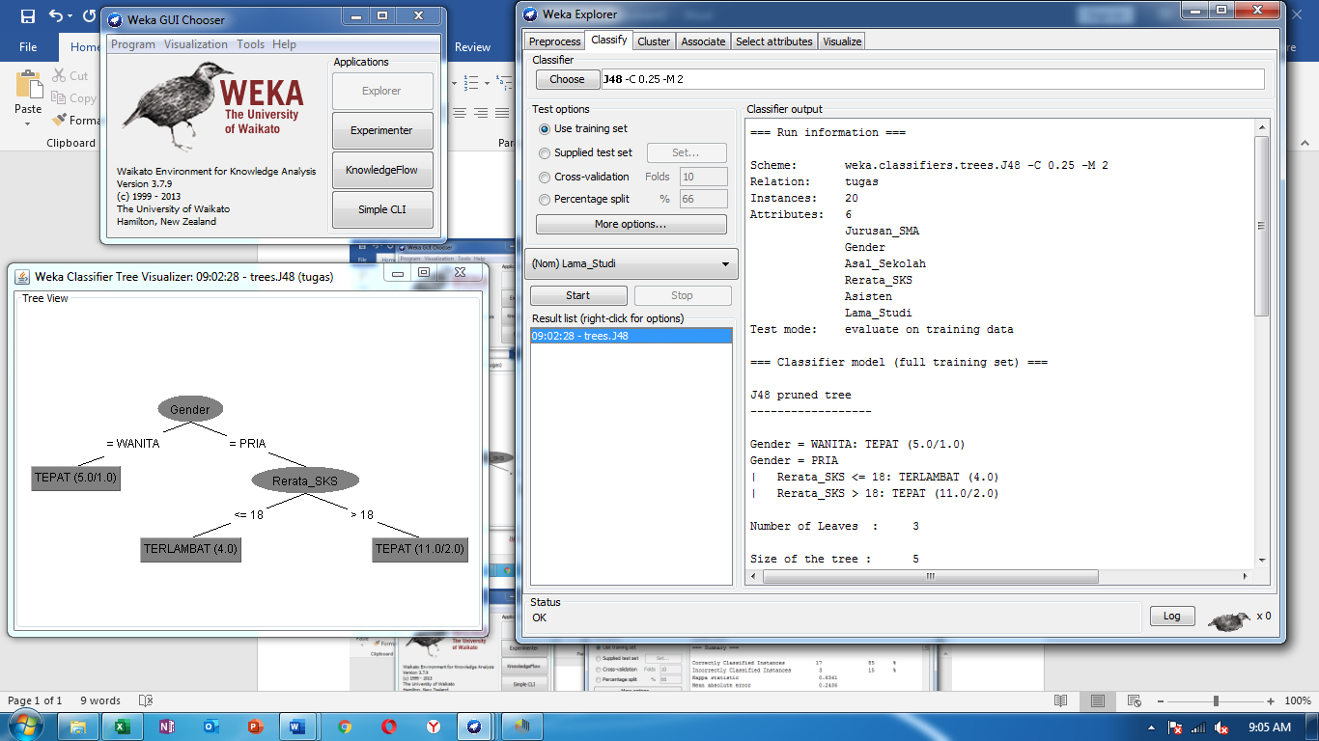

b.



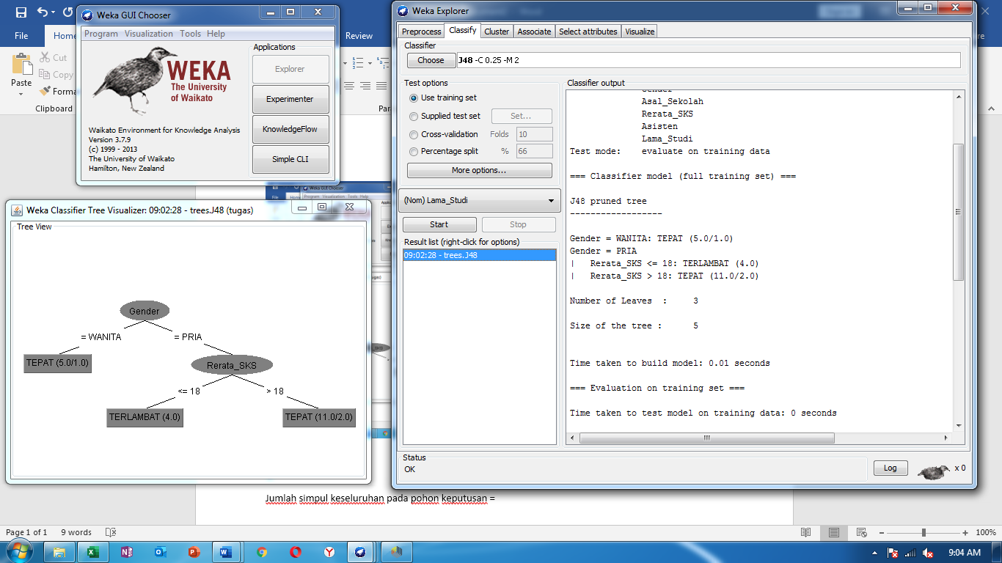

b.

i. Jumlah simpul daun pada pohon keputusan = 3

ii. Jumlah simpul keseluruhan pada pohon keputusan = 5

iii. Waktu yang dibutuhkan untuk proses pelatihan = 0 detik

iv. Tingkat ketepatan klasifikasi = 85%

v. Tingkat ketidaktepatan klasifikasi = 15 %

3.

a.

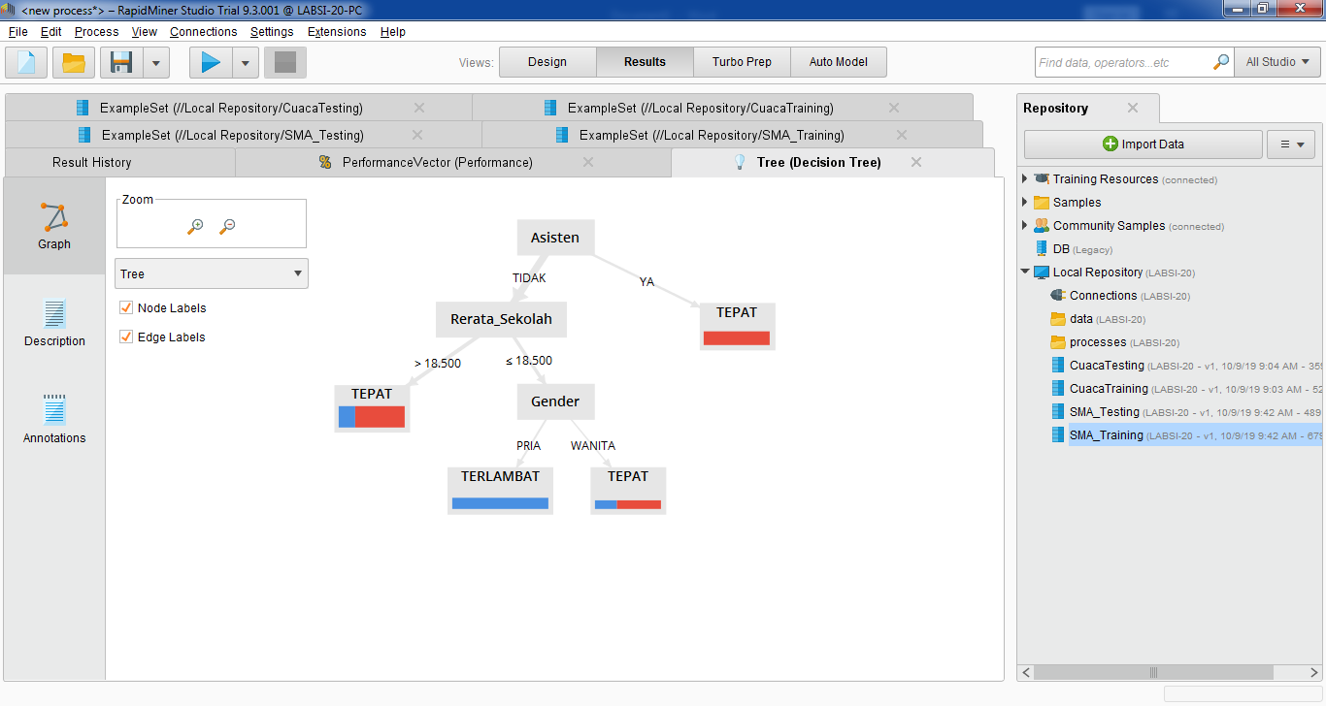

b.

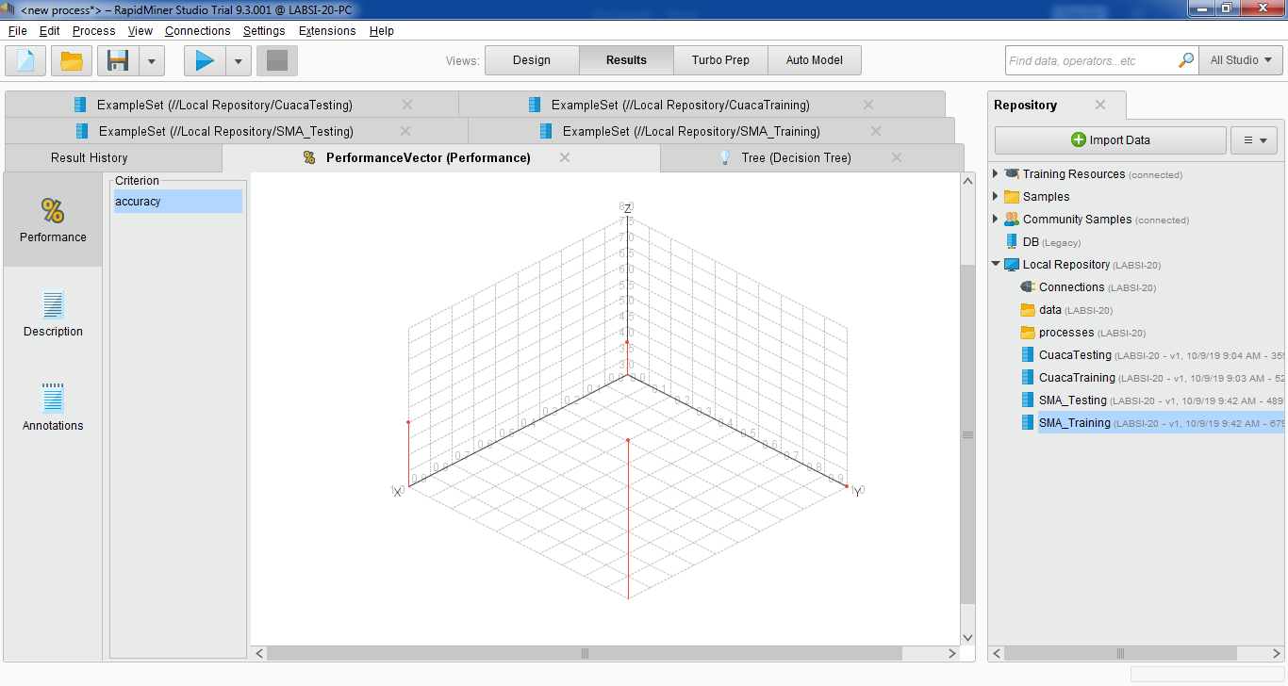

4.

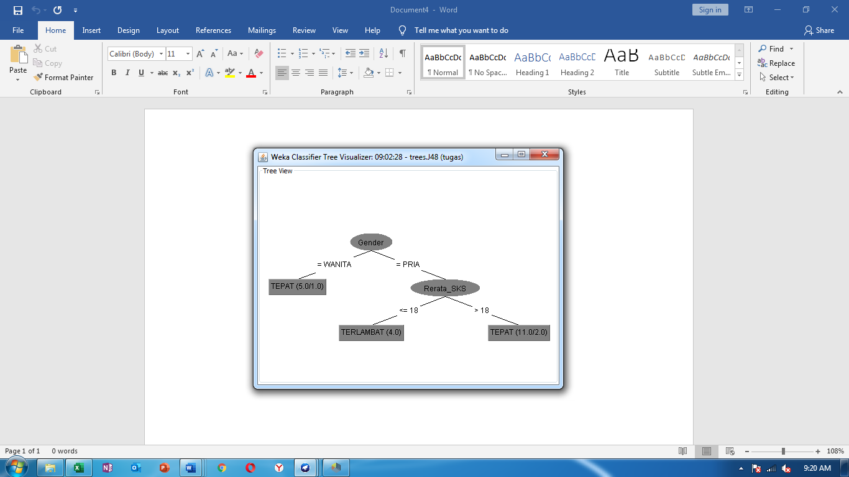

Seseorang akan Lama Studi (TEPAT) jika kondisi :

Gender = Wanita (Nilai atribut lain diabaikan)

Gender = Pria, Rerata_SKS > 18 (Nilai atribut lain diabaikan)

Seseorang akan Lama Studi (TERLAMBAT) jika kondisi :

Gender = Pria, Rerata_SKS <= 18 (Nilai atribut lain diabaikan)